Neue Tischwäsche-Kollektionen von Wäschekrone:
Moderne und klassische Dessins runden jedes Gastronomiekonzept ab

Laichingen, 08. April 2019 – Das Zusammenspiel von gelebter Gastlichkeit, schmackhaften Speisen und einer einladenden Wohlfühlatmosphäre im Gastraum lassen Gäste die Stunden im Restaurant besonders geniessen. Die neuen Tischwäsche-Dessins von Wäschekrone bieten Gastronomen und Hoteliers grossen Gestaltungsspielraum, um ihr individuelles Konzept optimal zu unterstreichen. Zeitlos und dezent glänzend zaubert die neue unifarbene Tischwäsche mit hochwertiger Leinenstruktur einen Hauch von Luxus auf jede Tafel. Ebenso elegant präsentiert sich die Damast-Tischwäsche „Geometrik“, deren leicht changierendes geometrisches Muster zudem einen besonderen Akzent setzt. Das Ambiente in Restaurants und Hotels mit Landhaus-Charme oder rustikal anmutendem Industrial-Schick lässt sich mit der neuen Tischwäsche in luftig interpretiertem Karodessin perfekt abrunden. Ob elegant oder rustikal: Die verschiedenen Dekokissen im Wäschekrone Sortiment schaffen zusätzliche Gemütlichkeit in jeden Gastraum.

Edler Glanz auf der Tafel
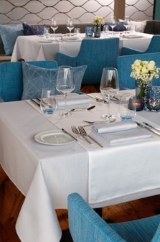
In den Trendfarben Elfenbein, Creme, Beige, Silber sowie Weiss und mit ihrem fein schimmernden Glanz ist die neue Uni-Tischwäsche in hochwertiger Leinenstruktur von Wäschekrone der ideale Begleiter für gehobene Gastronomiekonzepte. Die harmonisch aufeinander abgestimmte Farbpalette sowie verschiedene Ausführungen, darunter Stoffservietten, Tischläufer, quadratische Mitteldecken oder grosszügige Tischdecken, bieten grossen Spielraum beim Eindecken des Gastraums für unterschiedliche Anlässe. Noch mehr Freiheit bei der Anpassung an individuelle Wünsche erhalten Gastronomen mit Sonderanfertigungen auf Basis einer maximalen Breite von 325 cm. Die Uni-Tischwäsche ist dank des Materialmix von 50 Prozent Baumwolle und 50 Prozent Polyester bei 95 °C waschbar und pflegeleicht. Ein Tipp: Die neuen Dekokissen in Crash-Optik sind die idealen Begleiter für zurückhaltende unifarbene Tischwäsche-Dessins.

Moderner Landhaus-Charme
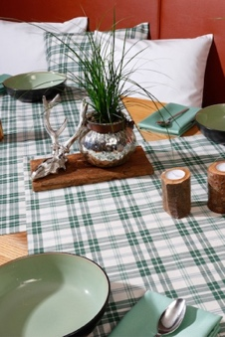
Das luftige Karrodessin der neuen Landhaus-Tischwäsche von Wäschekrone verbindet Tradition mit Moderne und verleiht sowohl dem gutbürgerlichen Wirtshaus wie auch der rustikalen Bierstube einen authentischen Landhaus-Charakter. Formate wie die Mitteldecke in verschiedenen Grössen oder Tischläufer eignen sich zudem optimal, um die Optik hochwertiger Holztische zu unterstreichen. Erhältlich ist das Karodessin in den Farben Blau, Grün und Rot sowie in zwölf Standardgrössen. Individuelle Formate sind auf Anfrage bis zu einer Breite von 260 cm lieferbar. Kissenhüllen im gleichen Dessin ergänzen das Sortiment und werden in drei verschiedenen Grössen angeboten. Ein Tipp: In Verbindung mit der neuen Outdoor-Karo-Tischwäsche, lässt sich der Landhaus-Charakter ganzheitlich bis zur Terrasse forführen.

Geometrie-Dessin für eine aussergewöhnliche Anmutung
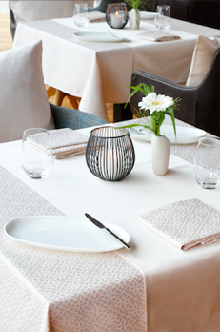
Mit der Damast-Tischwäsche „Geometrik“ bietet Wäschekrone Gastronomen und Hoteliers ein beindruckend elegantes und dennoch dezentes, zurückhaltendes Dessin, mit dem sie bewusst Akzente im Gastraum setzen können. Das je nach Lichteinfall leicht changierende geometrische Muster sowie die edlen Farbvarianten Sekt, Weiss, Taupe, Nougat und Beige verleihen dem gedeckten Tisch eine einzigartige Optik. Ob solo oder in Kombination mit den uni-farbenen Dessins der gleichen Kollektion, als Stoffserviette oder Tischläufer: „Geometrik“ lässt sich immer wieder neu zusammenstellen und besticht bei den unterschiedlichsten Anlässen mit einer aussergewöhnlichen Anmutung. Dank der zahlreichen Grössenvarianten von 35 x 48 cm bis 130 x 280 cm sowie der Umsetzung von Kundenwünschen bis zu einer maximalen Breite von 300 cm sind dem Gastronom bei der kreativen Komposition seines Tischarrangements keine Grenzen gesetzt.
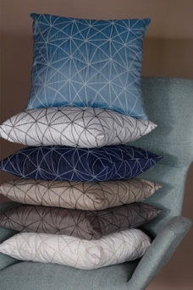
Rundum „hyggelig“ mit den neuen Dekokissen
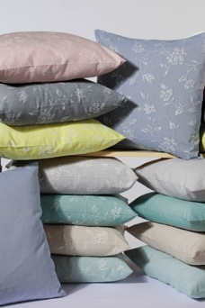
Für ein einladendes und vollendetes Gestaltungskonzept in der gehobenen Gastronomie, im Trend-Bistro oder im Hotelzimmer erweitert Wäschekrone das Sortiment an Dekokissen um zwei neue Dessins. Ganz im Sinne des aktuellen Hygge-Trends laden sie die Gäste ein, sich auf der Sitzbank im Café, in der Hotellobby oder auf dem Sofa im Hotelzimmer gemütlich zurückzulehnen und zu Verweilen. Die neuen Dekokissen in Crash-Optik sind in sechs verschiedenen Farben erhältlich. Sie vereinen trendige Optik mit aussergewöhnlicher Haptik und kommen besonders gut in modernen Einrichtungskonzepten zur Geltung. Im Kontrast dazu stehen die neuen Zierkissen im Landhausstil. Sie sind uni oder mit dezent eingewebten Blümchen bestickt erhältlich und lassen sich dank acht aufeinander abgestimmten Pastelltönen harmonisch miteinander kombinieren. Beide Kollektionen sind mit einem Reissverschluss versehen und in den Grössen 38 cm x 38 cm und 48 cm x 48 cm erhältlich. Die Dekokissen im Landhausstil bietet Wäschekrone zudem in der Grösse 40 cm x 60 cm.

wäschekrone.ch

Bildanforderung
Bildmaterial zum Download finden Sie in unserem Medienportal press-n-relations.amid-pr.com (Suchbegriff „Waeschekrone-Tischwäsche-2019“). Selbstverständlich schicken wir Ihnen die Dateien auch gerne per E-Mail zu. Kontakt: waeschekrone@press-n-relations.de

Weitere Informationen:  Wäschekrone GmbH & Co. KG  Katrin Fischer  Hirschstrasse 98  D-89150 Laichingen  Tel.: +49 7333 804-873  Fax: +49 7333 804-973  presse@waeschekrone.de  www.waeschekrone.de | Presse- und Öffentlichkeitsarbeit:  Press’n’Relations GmbH  Natasa Forstner  Magirusstrasse 33  D-89077 Ulm  Tel.: +49 731 96 287-17  Fax: +49 731 96 287-97  waeschekrone@press-n-relations.de  www.press-n-relations.de

Wäschekrone
Das Laichinger Unternehmen Wäschekrone steht seit 1960 für hochwertige Hotel- und Gastronomiewäsche. Heute zählt das Unternehmen mit über 90 Mitarbeitern zu den bedeutendsten Anbietern in diesem Segment und entwickelt zeitgemässe, zukunftsorientierte textile Komplettlösungen für den Profibereich. Das breit gefächerte Angebot umfasst Tischwäsche, Bettwäsche, Betten, Bettwaren, Matratzen, Lattenroste, Frottierwaren, Küchenwäsche und Berufsbekleidung. Die Artikel werden international vertrieben. Das grosse Netz an regional ansässigen Fachberatern ist eine ausgewiesene Stärke der Wäschekrone. Im persönlichen Gespräch vor Ort gehen die Experten auf individuelle Kundenwünsche ein und entwickeln auf Wunsch auch massgeschneiderte Wäschelösungen, mit denen Hoteliers und Gastronomen ihre Individualität unterstreichen können – beispielsweise mit raffinierten Einstickungen, Einwebungen oder kompletten Eigenkollektionen. Die hauseigene Fertigung mit Konfektion und Stickerei sichert dabei höchste Produktqualität und Flexibilität. Eine weitere Vertriebsplattform ist der Wäschekrone-Online-Shop unter www.waeschekrone.de. Darüber hinaus bietet der Fabrikverkauf von Wäschekrone in Laichingen auch für Privatkunden Profiqualität zu attraktiven Preisen und als Ergänzung dazu eine sehr umfangreiche Kollektion an exklusiven Heimtextilien bedeutender Markenhersteller.

